О П Р О С Н Ы Й Л И С Т
Компания:_________________________ФИО специалиста: ______________________ Отдел: __________________________
Тел.:____________________Факс:____________________ e-mail: _______________________
Название оборудования, описание применения:________________________________________________________________
_______________________________________________________________________________________________________

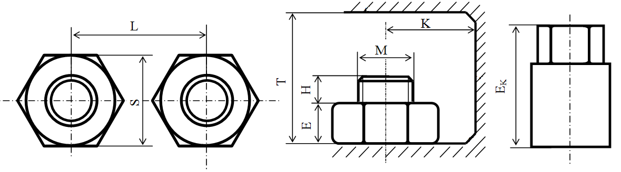
№ | Размер «под ключ» S | M (Диам. шпильки) x  шаг резьбы,  длина шпильки | Данные затяжки |  |  |  |  |  | L | H | E | K | T | E_{K} | Класс прочности  (материал шпильки) | Кол-во болтов | Рабочая температура  ^{о} С | Покрытие шпильки  (без покр., оцинков., ...) | Тип прокладки
 |  |  | Момент  Нм |  | Нагрузка ton/ kN |  | Удлинение мм | Дуга поворота гайки
1
2
3
4
5
6
7
8
9
10
Какая смазка применяется:________________________________________________________

Коррозия: Термич. Химич.  Влажность Воздушная Другая ___________________

